2023年怀化职业技术学院高职单招（数学／语文／英语）历年试题库含答案解析

卷I

一.语文单选题(共15题)

1.《背影》本文塑造人物形象主要采用的手法是（ ）
A.对比手法
B.侧面描写
C.白描手法和侧面烘托
D.正面描写

2.《米龙老爹》在情节叙述上的特点是（ ）
A.第一人称自叙
B.第一、第三人称互换
C.第二人称
D.第三人称

3.《行路难》中具有象征意义的诗句是（ ）
A.欲渡黄河冰塞川
B.玉盘珍羞直万钱
C.停杯投箸不能食
D.拔剑四顾心茫然

4.生活在南北宋交替之际的诗人是（ ）
A.柳宗元
B.苏轼
C.辛弃疾
D.李清照

5.《苦恼》一文的作者契诃夫是下列哪国的作家（ ）
A.英国
B.俄国
C.法国
D.美国

6.下列作品中，通篇采用寓言形式说理的是（ ）
A.《寡人之于国也》
B.《季氏将伐颛臾》
C.《冯谖客孟尝君》
D.《秋水》

7.《选择与安排》一文的作者朱光潜是我国著名的（ ）
A.语言学家
B.文学家
C.美学家
D.表演艺术家

8.下列关于欧阳修的表述，错误的一项是（）。
A.新乐府运动的倡导者
B.唐宋八大家之一
C.号醉翁，晚年自称六一居士
D.著有《新五代史》

9.《报刘一丈书》中“权者”的形象特征是（ ）
A.狐假虎威
B.贪婪虚伪
C.奴颜婢膝
D.才德称位

10.《八声甘州》(对潇潇暮雨洒江天)所写的内容是（
A.送别
B.羁旅行役
C.仕途坎坷
D.边塞

11.冯谖为孟尝君“焚券市义”行为中蕴含着（ ）
A.道家思想
B.法家思想
C.人本思想
D.民本思想

12.李斯的《谏逐客书》选自（ ）
A.《左传》
B.《史记》
C.《战国策》
D.《国语》

13.下列句子中，不是词类活用的是（ ）
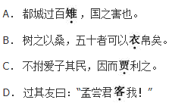
A.见图A
B.见图B
C.见图C
D.见图D

14.我国诗歌史上被称为“诗史”的是以下哪位诗人的作品（ ）
A.韩愈
B.屈原
C.白居易
D.杜甫

15.李斯的代表作是（ ）
A.《谏逐客书》
B.《寡人之于国也》
C.《大同》
D.《陈情表》
二.语文问答题(共3题)

1.阅读《李将军列传》中的一段文字，回答问题：
广出猎，见草中石，以为虎而射之，中石没镞，视之，石也。因复更射之，终不能复入石矣。
（1）解释这段文字中画横线字的含义。
没：
更：
（2）这段文字表现了李广怎样的个性特征
（3）结合这段文字中四个“石”字分析李广的心理变化。

2.阅读《宝玉挨打》中的一段文字。
贾政冷笑道：“倒休提这话。我养了这不肖的孽障，已不孝；教训他一番，又有众人护持；不如趁今日一发勒死了，以绝将来之患！”说着，便要绳索来勒死。王夫人连忙抱住哭道：“老爷虽然应当管教儿子，也要看夫妻分上。我如今已将五十岁的人，只有这个孽障，必定苦苦的以他为法，我也不敢深劝。今日越发要他死，岂不是有意绝我。既要勒死他，快拿绳子来先勒死我，再勒死他。我们娘儿们不敢含怨，到底在阴司里得个依靠。”说毕，爬在宝玉身上大哭起来。贾政听了此话，不觉长叹一声，向椅上坐了，泪如雨下。
王夫人阻拦贾政鞭打宝玉，其动机和心理是什么?

3.阅读《陌上桑》中的一段诗句，回答下列问题：
东方千余骑，夫婿居上头。何用识夫婿 白马从骊驹；青丝系马尾，黄金络马头；腰中鹿卢剑，可直千万余。十五府小吏，二十朝大夫，三十侍中郎，四十专城居。为人洁白皙，鬑鬑颇有须。盈盈公府步，冉冉府中趋。坐中数千人，皆言夫婿殊。
（1）解释这段诗句中画横线字的含义。
从：
（2）将下列诗句译成现代汉语。
坐中数千人，皆言夫婿殊：
（3）罗敷为什么要夸夫
（4）分析罗敷夸夫的层次。
（5）分析夸夫在刻画人物性格和揭示主题的作用。
三.英语单选题(共10题)

1.Train companies in Tokyo are taking action to reduce the number of people jumping in front of trains. They are fitting blue lights on station platforms to try and create a more calming atmosphere. The East Japan Railway Company has invested almost $170,000 to install the lights in all of the 29 stations on the capital’s busy Yamanote Line. There has been an alarming rise in the number of people committing suicide at train stations. A total of 68 people threw themselves under trains in the year up to March. This compares with 42 suicides in the same period a year earlier. In 2008, Japan had nearly 2,000 suicides by jumping in front of a train; around six percent of all suicides nationwide. Suicides have risen sharply in the past decade due to poor economic conditions.
No one knows if the blue lights will work. There is no evidence to show that blue light reduces suicidal feelings. Keihan Railway spokesman Osamu Osammu Okawa stated: 〝We thought we had to do something to save lives. We know there is no scientific proof that blue lights deter suicides, but if blue has a soothing effect on the mind, we want to try it to save lives." The Associated Press news agency reports on a Japanese therapist called Mizuki Takahashi. She explained her reasons why the blue lights might be a good idea: 〝We associate the color with the sky and the sea. It has a calming effect on agitated people, or people obsessed with one particular thing, which in this case is committing suicide,〞 she said. Other companies are watching this experiment with interest.
Why blue lights are installed in many train stations?（ ）
A.Because they do not hurt human eyes
B.Because they are cheaper than regular ones
C.Because they can help people at night
D.Because they can reduce the number of suicides

2.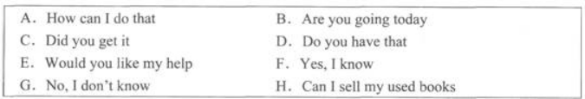
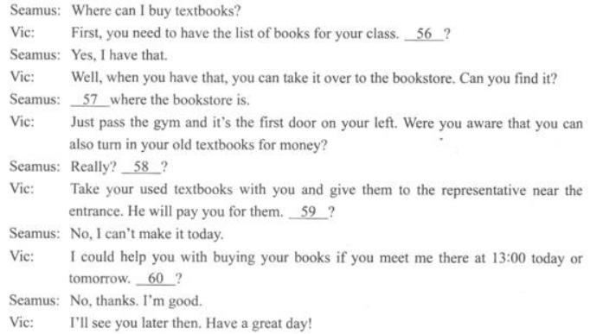
请在第_____处填上正确答案。59
A.见图A
B.见图B
C.见图C
以上内容仅为本文档的试下载部分，为可阅读页数的一半内容。如要下载或阅读全文，请访问：https://d.book118.com/478053037020006040

